МОСКОВСКАЯ ГОСУДАРСТВЕННАЯ АКАДЕМИЯ
ПРИБОРОСТРОЕНИЯ И ИНФОРМАТИКИ

Кафедра «Экология и безопасность жизнедеятельности»

З А Д А Н И Е

для практических занятий по дисциплинам "Безопасность жизнедеятельности", "Основы экологии" по теме: "Расчет аппаратуры для защиты атмосферы от промышленных загрязнений"

Цель практических занятий: ознакомить студента с методикой расчета аппаратуры для защиты атмосферы от промышленных загрязнений.

Исходные материалы: варианты практических занятий (см. табл. Вариантов) и методические указания по проведению практического занятия (см. Методические указания "Расчет аппаратуры для защиты атмосферы от промышленных загрязнений", С. И. Гетия, М., МГАПИ, 2002 г.)

Порядок выполнения:
- выбрать вариант по таблице вариантов;
- ознакомиться с методикой;
- выбрать тип используемой аппаратуры;
- провести расчет выбранной аппаратуры;
- привести схему выбранной и рассчитанной аппаратура;
- оценить эффективность очистки;
- оформить выполненное задание в виде отчета (формат А4).

Титульный лист выполнения задания:

МОСКОВСКАЯ ГОСУДАРСТВЕННАЯ АКАДЕМИЯ
ПРИБОРОСТРОЕНИЯ И ИНФОРМАТИКИ

Кафедра «Экология и безопасность жизнедеятельности»

Расчетно-пояснительная записка

Расчет аппаратуры для защиты атмосферы от промышленных загрязнений

ФИО студента Группа
Шифр студента Вариант
Подпись студента Подпись преподавателя

Москва 2002
МОСКОВСКАЯ ГОСУДАРСТВЕННАЯ АКАДЕМИЯ
ПРИБОРОСТРОЕНИЯ И ИНФОРМАТИКИ

Кафедра «Экология и безопасность жизнедеятельности»

С. И. Гетия

Методические указания по проведению практического занятия по дисциплинам «Безопасность жизнедеятельности», «Основы экологии»

на тему: «Расчет аппаратуры для защиты атмосферы от промышленных загрязнений»

Методические указания рассмотрены и одобрены на заседании кафедры
«______» _____________ 2002 г. Протокол № ______.

Москва 1995

Расчет аппаратуры для защиты атмосферы от промышленных загрязнений

Различные производственные процессы могут загрязнять атмосферный воздух взвешенными твердыми или жидкими частицами, которые делятся на пыль, дым и туман. На Рис. 1 приведены некоторые виды взвешенных частиц в диапазоне размеров от 1 до 1000 мкм. Для улавливания взвешенных частиц применяется различная аппаратура, в составе которой значительное место занимают циклонные аппараты, являющиеся наиболее распространенной аппаратурой для сухого механического пылеулавливания. Данное практическое занятие включает в себя расчет и оценку эффективности различных типов циклонных аппаратов. На Рис. 2а и 2б приведены схемы циклонов с обозначением основных конструктивных параметров, значения которых в долях внутреннего диаметра D для различных типов циклонов приведены в таблице 1. В таблице 2 приведены некоторые технологические параметры циклонов.

Вида некоторых взвешенных частиц и аппаратура для их улавливания
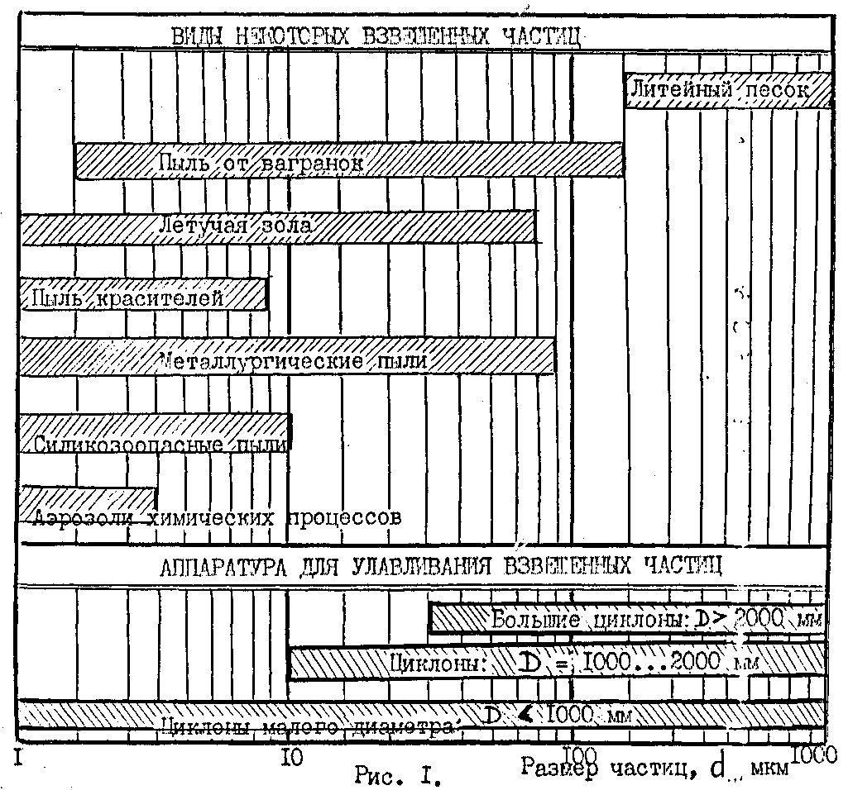
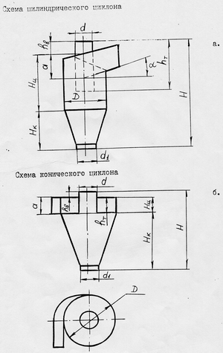
D – внутренний диаметр циклона; d – внутренний диаметр выхлопной трубы;
H – высота циклона; d₁ – внутренний диаметр пылевыпускного отверстия;
H_{T} – высота выхлопной трубы; a – высота входного патрубка;
Н_{Ц} – высота цилиндрической части; h_{в} – высота внешней части выхлопной трубы;
Н_{К} – высота конуса циклона; α - угол наклона крышки и входного патрубка циклона.
Рис. 2.
Таблица 1
Геометрические размеры циклонов, приведенные в долях внутреннего диаметра D

№ п/п | Конструктивный параметр | Типы циклонов
№ п/п | Конструктивный параметр | Цилиндрические циклоны |  |  |  | Конические циклоны
№ п/п | Конструктивный параметр | ЦН-15 | ЦН-15У | ЦН-24 | ЦН-11 | СДК-ЦН-33 | СК-ЦН-34 | СК-ЦН-34М
1 | α, град | 15 | 15 | 24 | 11 | - | - | -
2 | H_{Т} | 1.74 | 1.5 | 2.11 | 1.56 | 0.535 | 0.515 | 0.4
3 | Н_{Ц} | 2.26 | 1.51 | 2.11 | 2.06 | 0.535 | 0.515 | 0.4
4 | Н_{К} | 2.0 | 1.5 | 1.75 | 2.0 | 0.3 | 2.11 | 2.6
5 | d | 0.59 | 0.59 | 0.59 | 0.59 | 0.334 | 0.34 | 0.22
6 | d₁ | 0.35 | 0.35 | 0.35 | 0.35 | 0.334 | 0.229 | 0.18
7 | a | 0.66 | 0.66 | 1.11 | 0.48 | 0.535 | 0.25 | 0.4
8 | h_{В} | 0.3 | 0.3 | 0.4 | 0.3 | 0.25 | 0.515 | 0.3

Таблица 2
Значения оптимальной скорости и дисперсный состав пыли,
улавливаемой циклонный

Наименование параметра | Типы циклонов
Наименование параметра | Цилиндрические циклоны |  |  |  | Конические циклоны
Наименование параметра | ЦН-15 | ЦН-15У | ЦН-24 | ЦН-11 | СДК-ЦН-33 | СК-ЦН-34 | СК-ЦН-34М
Оптимальная скорость, W_{опт}, м/с | 3.5 | 3.5 | 4.5 | 3.5 | 2.0 | 1.7 | 2.0
Дисперсный состав пыли, lg σ | 0.283 | 0.352 | 0.308 | 0.352 | 0.364 | 0.308 | 0.340
d^{T}₅₀, мкм | 6.0 | 4.5 | 8.5 | 3.65 | 2.31 | 1.95 | 1.13

Примечание: дисперсный состав пыли приведен для следующих условий работы: D^{т} = 0.6 м; ρ = 1930 кг/м³; μ = 22.2⋅10⁻⁶ Н⋅с/м²; W = 3.5 м/с
Для циклонов принят следующий ряд внутренних диаметров: 200, 300, 400, 500, 600, 700, 800, 900, 1000, 1200, 1400, 1600, 1800, 2000, 2400, 3000.

Цилиндрические циклоны предназначены для улавливания сухой пыли, золы и т.п. Наиболее эффективно циклоны работают при размерах частиц пыли более 20 мкм. Конические циклоны предназначены для очистки газовых и воздушных сред от сажистых частиц. Производительность циклона увеличивается с ростом его диаметра. Для расчета циклона необходимо выбрать тип циклона в зависимости от вида взвешенных частиц и их размера (Рис. 1). Задавшись типом циклона, определяют оптимальную скорость W_{опт} (Табл.2).

Диаметр циклона определяют по формуле:

$D=\sqrt{\frac{4⋅Q}{π⋅W_{\text{опт}}}}$ , (1)

где D - диаметр циклона, м;
Q - производительность циклона, м³/с;
W_{опт} - оптимальная скорость, м/с.

В соответствии с типом циклона по его диаметру определяют геометрические размеры циклона (табл.1).
Полученное значение диаметра округляют до ближайшего типового значения в соответствии с рядом и все расчеты геометрических размеров ведут по типовому значению D. Если расчетный диаметр циклона превышает его максимально-допустимое значение, то необходимо применять два или более параллельно установленных циклона.
По выбранному диаметру циклона определяют действительную скорость газа в циклоне по формуле:

$W=\frac{4⋅Q}{π⋅n⋅D^{2}}$ , (2)

где W – действительная скорость газа, м/с;
n - число циклонов.
Действительная скорость не должна отличаться от оптимальной более чем на 15%.
Для проведения оценки эффективности очистки газов в. циклоне сначала необходимо рассчитать диаметр частиц по формуле:

$d_{\text{50}}=d_{\text{50}}^{T}⋅\sqrt{\frac{D^{}}{D^{T}}⋅\frac{ρ^{T}}{ρ^{}}⋅\frac{μ^{}}{μ^{T}}⋅\frac{W^{T}}{W^{}}}$ , (3)

где d₅₀ - диаметр частиц, улавливаемых с эффективностью 50%, мкм;
d^{Т}₅₀ - диаметр частиц, улавливаемых с эффективностью 50% для типового циклона (см. табл. 2), мкм;
D - диаметр циклона, м;
D^{Т} - диаметр типового циклона (D = 0.6 м);
ρ - плотность частиц, кг/м³;
ρ^{Т} - плотность частиц для типового циклона (ρ = 1930 кг/м³).
μ - вязкость газа, Н⋅с/м²;
μ^{T} - вязкость газа для типового циклона (μ^{Т} = 22.2⋅10⁻⁶ Н⋅с/м²);
W - действительная скорость газа, м/с;
W^{T} - действительная скорость газа в типовом циклоне (W^{T} = 3.5 м/с).
С учетом значений для типового циклона с характерными условиями, использованными для составления табл.2, расчетная формула (3) принимает вид:

$d_{\text{50}}=d_{\text{50}}^{T}⋅\sqrt{\frac{D^{}}{0\text{.}6}⋅\frac{\text{1930}}{ρ^{}}⋅\frac{μ^{}}{\text{22}\text{.}2⋅{\text{10}}^{−6}}⋅\frac{3\text{.}5}{W^{}}}$ , (4)

Далее определяется параметр x по следующей формуле:

$x=\frac{\text{lg}\frac{d_{m}}{d_{\text{50}}}}{\sqrt{\text{lg}σ⋅\text{lg}σ_{m}}}$ , (5)

где d_{m} и lg σ_{m} - дисперсный состав пыли (задан по варианту);
lg σ - дисперсный состав пыли для данного типа циклона (см. табл. 2).

По значению параметра x определяют значение нормальной функции распределения Ф(x) (рис. 3).
Эффективность очистки газов в циклоне оценивается по следующей формуле:

η = 0.5⋅[1+Ф(x)] , (6)

где η - эффективности очистки;
Ф(x) - значение нормальной функции распределения параметра x.

Список использованных источников:

1. Белов В. Г., Елманов В. И., Емец В. Н., Савкин В. П. Защите, атмосферы от промышленных загрязнений. Часть I. - Методические указания по выполнению раздела "Охрана природа" в дипломных работах, М., 1986 г.
2. Справочник по пыле- и золоулавливанию. Под общей ред. А. А. Русанова, М., "Энергия", 1975 г.
3. Справочник. Средства, защиты в машиностроении. Под общей ред. С. В. Белова, М., "Машиностроение", 1989 г.

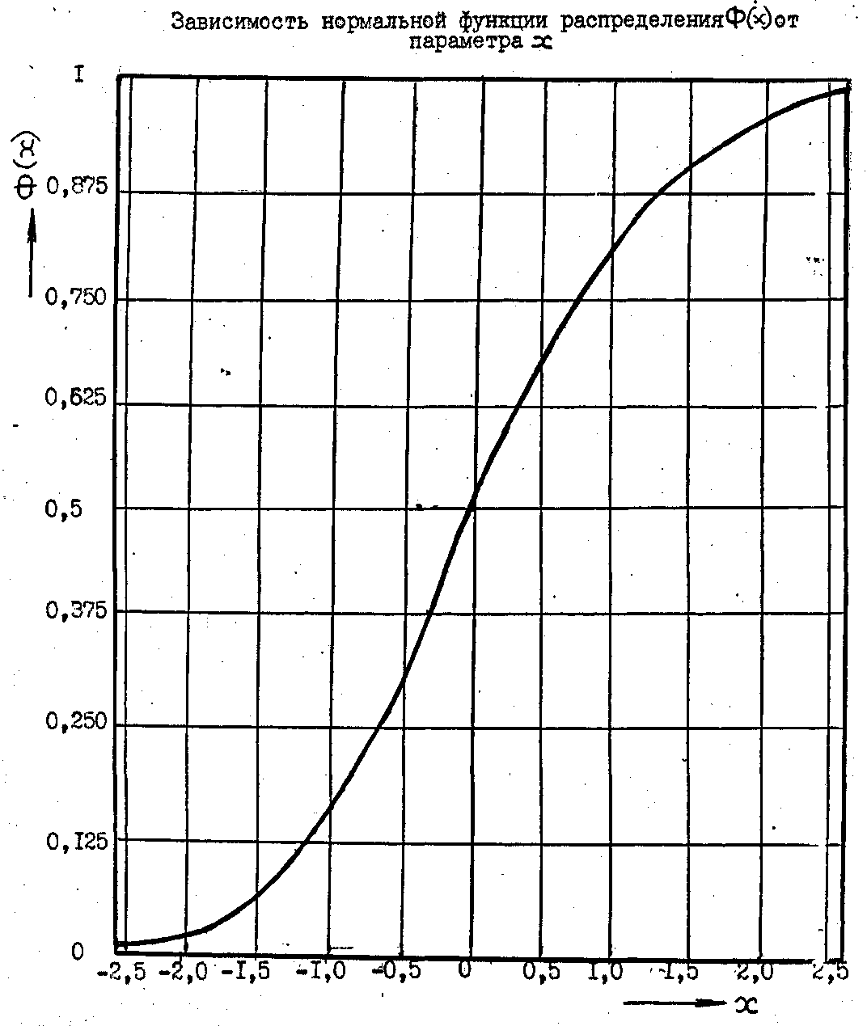

Рис. 3.

ВАРИАНТЫ
Практических занятий по теме: "Расчет аппаратуры для защиты атмосферы от промышленных загрязнений.
Вариант задания определяется по последней цифре шифра и первой букве фамилии
- для студентов с фамилиями, начинающимися с буквы А до Д - варианты с №1 до 10
- для студентов с фамилиями, начинающимися с буквы Е до К - варианты с №11 до 20
- для студентов с фамилиями, начинающимися е буквы Л до Я - варианты с №21 до 30
Таблица
Данные вариантов
№№ варианта | Вид пыли | Дисперсный состав пыли |  | Кол-во очищаемо газа, Q, м³/с | Плотность частиц,  ρ, кг/м³ | μ вязкость газа μ⋅10⁻⁶, Н⋅с/м²
№№ варианта | Вид пыли | Lg σ_{m} | d_{m}, мкм | Кол-во очищаемо газа, Q, м³/с | Плотность частиц,  ρ, кг/м³ | μ вязкость газа μ⋅10⁻⁶, Н⋅с/м²
1 | 2 | 3 | 4 | 5 | 6 | 7
- 1 | Летучая зола | 0.5 | 10 | 1.0 | 1930 | 22.2
- 2 | ---//--- | 0.5 | 15 | 1.1 | 1900 | 22.2
- 3 | ---//--- | 0.5 | 20 | 1.2 | 1850 | 22.2
 | ---//--- | 0.5 | 30 | 1.3 | 1830 | 22.2
 | ---//--- | 0.5 | 40 | 1.4 | 1800 | 22.2
 | Пыль красителей | 0.4 | 9 | 1.4 | 1920 | 22.1
 | ---//--- | 0.4 | 8 | 1.3 | 1910 | 22.1
 | ---//--- | 0.4 | 7 | 1.2 | 1900 | 22.1
 | ---//--- | 0.4 | 6 | 1.1 | 1880 | 22.1
 | ---//--- | 0.4 | 5 | 1.0 | 1860 | 22.1
 | Силикозоопасые пыли | 0.3 | 5 | 2.0 | 1840 | 22.0
 | ---//--- | 0.3 | 6 | 2.1 | 1820 | 22.0
 | ---//--- | 0.3 | 7 | 2.2 | 1800 | 22.0
 | ---//--- | 0.3 | 8 | 2.3 | 1810 | 22.0
 | ---//--- | 0.3 | 9 | 2.4 | 1830 | 22.0
 | Металлургические пыли | 0.5 | 90 | 2.5 | 1910 | 20
 | ---//--- | 0.5 | 80 | 2.6 | 1920 | 20
 | ---//--- | 0.5 | 70 | 2.7 | 1930 | 20
 | ---//--- | 0.5 | 60 | 2.8 | 1940 | 20
 | ---//--- | 0.5 | 50 | 2.9 | 1950 | 20
 | ---//--- | 0.4 | 40 | 3.0 | 1960 | 21
 | ---//--- | 0.4 | 30 | 3.1 | 1970 | 21
 | ---//--- | 0.4 | 20 | 3.2 | 1980 | 21
 | ---//--- | 0.4 | 10 | 3.3 | 1990 | 21
 | ---//--- | 0.4 | 9 | 3.4 | 1900 | 21
 | Пыль от вагранок | 0.3 | 8 | 2.0 | 1900 | 22
 | ---//--- | 0.3 | 10 | 1.9 | 1910 | 22
 | ---//--- | 0.3 | 20 | 1.8 | 1920 | 22
 | ---//--- | 0.3 | 30 | 1.7 | 1930 | 22
 | ---//--- | 0.3 | 50 | 1.6 | 1940 | 22

